Projeto de Lei nº _, de 22 de junho de 2020.

Denomina o Sistema de Lazer Praça “1”, do Jardim Recanto dos Sonhos, de Praça José Aparecido Bigoni.

O PREFEITO MUNICIPAL DE SUMARÉ,

Faço saber que a Câmara Municipal aprovou e eu sanciono e promulgo a seguinte lei:

Art. 1° O Sistema de Lazer Praça “1”, do Loteamento denominado Jardim Recanto dos Sonhos, com 9.092,73 m², passa a denominar-se Praça José Aparecido Bigoni.

Parágrafo único. A Praça citada acima se situa na área compreendida entre as ruas Neuza Francisca dos Santos, Sete, Arlindo José Oliveira Nascimento e José Vieira dos Santos.

Art. 2º Esta lei entra em vigor na data de sua publicação, ficando revogadas as disposições em contrário.

Sala das Sessões, 22 de junho de 2020.

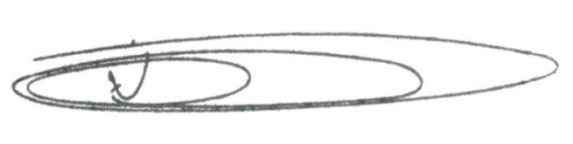
NEY DO GÁS
Vereador
(Cidadania)

JUSTIFICATIVA

Nascido no Município de Maringá-PR, filho de Adriano Bigoni e Maria das Dores Bigoni, casou-se com Lidia Colpini Bigoni, com a qual tiveram quatro filhos, Andreia Bigoni, Wisley Bigoni, Helen Bigoni e William Bigoni.
Morador de Sumaré há 29 anos, popularmente conhecido como “Zé Bigoni”, foi um homem de fé, caráter, responsabilidades, dedicado à família, e com muita humildade, detinha o carinho, admiração e respeito de todos que tiveram a oportunidade de conhecê-lo.
No ano de 1995, fundou a empresa de comunicação visual “Bigoni Propaganda” dentro de sua própria casa. Com apoio da esposa, filhos, genros e noras, oferecendo oportunidades de primeiro emprego para dezenas de jovens, e ofertando um serviço de qualidade, elevou o nome da empresa para uma das mais conceituadas no ramo da cidade de Sumaré.
Sempre envolvido em questões sociais, disposto a ajudar o próximo, apaixonado por música, José Aparecido Bigoni era acordeonista, responsável pela Orquestra Sinfônica da Igreja Congregação Cristã no Brasil, do Parque Itália, onde auxiliou na formação de diversos novos músicos do que hoje é considerada a maior orquestra do mundo.
Dessa forma, apresentamos aos nobres Vereadores este Projeto de Lei, com fundamento nos argumentos lançados acima, para que seja deliberado e aprovado por esta Casa.
Sala das Sessões, 22 de junho de 2020.
NEY DO GÁS
Vereador
(Cidadania)

